Vom Leben der Natur – Die Essbare Stadt
Montag bis Freitag
18. – 22. August 2014
08:55
Der Naturgartenberater Siegfried Tatschl über den Anbau von Obst, Gemüse und Kräutern im öffentlichen Raum.
Teil 1: Der Geschmack der Erinnerung. Teil 2: Der Dominoeffekt. Teil 3: Von der "Saatbombe" zur bepflanzten Baumscheibe. Teil 4: Auswahl und Herkunft. Teil 5: Die Fruit-Streetworker.
Gestaltung: Ilse Huber
(c) ORF/ILSE HUBER
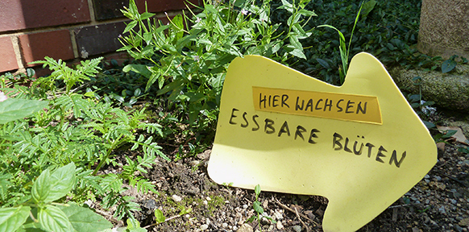
Mit Früchten, Blattgemüse und Kräutern lässt es sich auch in einer dichtbebauten Stadt recht gut leben - sofern die vorhandenen Grünflächen mit Essbarem bepflanzt werden. Ein "Leben von der Hand in den Mund" wird dann Wirklichkeit. Der Naturgartenberater Siegfried Tatschl hat Kirchberg am Wagram in Niederösterreich zu einem "Pflückort" gemacht. Ausgehend von Kindergarten und Schule breitet sich das essbare Pflanz-Konzept immer weiter aus.
Mit den Exoten von heute, die vielleicht zum "Alten Obst von morgen" werden, versucht der Naturgartenberater altbekannte Geschmäcker mit neuen zu mischen: Da findet man dann unter den Apfel- und Marillenbäumen Kiwis oder gar Kakis. Auch von gut gedeihenden Granatäpfeln in geschützten Lagen weiß er zu berichten.
Das Konzept der "Essbare Stadt" hat viele Ausgangspunkte, nicht nur in Österreich. Auch in anderen Ländern wie Deutschland, Finnland und England finden sich Initiativen, die alle das Gleiche machen: pflanzen, aussäen und pflegen. Seien es Brachflächen, Baumscheiben oder ehemalige "Repräsentationsbeete", die einst "nur" zum Anschauen angelegt wurden, jetzt aber beerntet werden können.
Wenn auch das Zugreifen, Teilen, Nutzen die Devise von (Privat)-Gruppierungen ist, so können durchaus auch Konflikte entstehen, wenn herabfallende Früchte das Auto beschädigen oder überreife Früchte den Gehsteig zur Rutschbahn machen. Als Konfliktschlichter kann sich Siegfried Tatschl eine neue Berufsgruppe vorstellen: die "Fruit-Streetworker".

